COMUNICATO STAMPA

Arriva a Bologna per la prima volta l’evento dedicato

all’incontro tra imprese e professionisti del settore tecnologico

Fare innovazione favorendo le occasioni di incontro tra imprese e professionisti del settore tecnologico e digitale. È questa la mission di TECH JOBS FAIR, l’evento itinerante che sbarca per la prima volta a Bologna il 16 settembre 2023 dopo dieci edizioni dell’iniziativa che si è svolta con grande successo sia in presenza che da remoto tra la Toscana, la Liguria e la Puglia.

Dalle 9.30 alle 18 l’Auditorium Enzo Biagi della Biblioteca Sala Borsa diventerà uno spazio in cui aziende, startup ed esperti di innovazione potranno dialogare con i talenti del tech e del digital. TECH JOBS FAIR è molto di più che il luogo in cui la domanda incontra l’offerta in termini di impiego ma è anche una piattaforma per discutere dei temi legati all’innovazione: sono previsti speech, interviste e sessioni formative.
L’edizione di Bologna di TECH JOBS FAIR è realizzata in collaborazione con Bianco Lavoro Euspert, con il supporto di Insieme per il Lavoro, con la partnership strategica di Aulab, Work Wide Women e Ecosistema Formazione Italia e con il patrocinio del C﻿omune di Bologna. Sono inoltre nostri partner le community locali Google Developers Group Bologna e Flutter Bologna.

TECH JOBS FAIR – BOLOGNA 2023

Sono 13 le aziende che hanno garantito la propria partecipazione alla tappa bolognese del 16 settembre: Afea, Alten, DMBI Consultants, ION, Mediatica, Orienta Digital, Project Informatica, Randstad Technologies, Servizio Informatica, TAS, EY, Teoresi Group e Axians.

Ogni azienda avrà un desk per fare colloqui informali con gli interessati che si potranno candidare registrandosi su https://techjobsfair.it/tech-jobs-fair-bologna-2023/

Negli orari centrali della giornata sono previsti panel con alcune aziende presenti moderati dalla giornalista Francesca Franceschi (durata: 45 minuti), preceduti e seguiti da sessioni tecniche di aggiornamento e formazione di settore.

Sul sito viene aggiornato il programma completo delle sessioni che si terranno durante l’evento. La partecipazione è gratuita e senza vincoli: ognuno può scegliere la fascia oraria che preferisce a seconda della propria disponibilità oppure sulla base dell’incontro che si sceglie di seguire.

IL FORMAT

Nato a Pisa nel 2018 da un’idea di Rodolfo Duè, TECH JOBS FAIR è un evento che si propone di creare opportunità di lavoro altamente specializzate sul territorio che ospita la giornata di networking. TECH JOBS FAIR chiama a raccolta per un’intera giornata aziende selezionate, sia consolidate che in fase di startup, che sono alla ricerca di figure altamente specializzate da inserire nel proprio organico. La parola d’ordine è territorio: l’obiettivo di TECH JOBS FAIR è quello di creare opportunità nel luogo stesso in cui si tiene l’evento incrociando le esigenze delle imprese e quelle dei professionisti del settore tech. Non si tratta solo di uno scouting generico ma di un catalizzatore di opportunità che tiene conto delle specificità dei singoli territori.

A CHI SI RIVOLGE

L’invito alla partecipazione è rivolto a tutti i professionisti del settore tech, siano essi neodiplomati o neolaureati o professionisti con una carriera già avviata ma che desiderano ampliare il proprio orizzonte di opportunità. TECH JOBS FAIR è l’evento perfetto per: web developer, tecnici di supporto IT, amministratori di database ma anche esperti di intelligenza artificiale, di computer vision, di sistemi cloud, data scientist e data analyst ma anche product manager, digital marketer, commerciali, grafici e addetti al custumer care. Ma non bisogna lasciarsi ingannare dalle etichette: innovazione è scoprire anche quello che ancora non c’è.

UN PO’ DI NUMERI

10 le edizioni a partire dal 2018: Pisa (4), Genova (2), Firenze (1), Bari (1), da remoto (2).

11esima la tappa bolognese

3 le edizioni fino al 31 dicembre 2023: Pisa, Genova, online dedicata al remote working

87 le aziende coinvolte finora

2500 i partecipanti complessivi

300 i partecipanti circa ad ogni singolo evento

20 i partner coinvolti in 14 edizioni, tra questi: Bianco Lavoro Euspert, Università di Pisa, Università di Genova, Università di Bari, Politecnico di Bari, Polo Tecnologico di Navacchio, Internet Festival, Aulab, CNA Pisa, Work Wide Women, Insieme per il Lavoro, Puglia Women Lead, Ecosistema Formazione Italia

50% delle professionalità dei partecipanti provengono dall’area informatica

25% sono candidati alla ricerca del primo impiego

15% sono donne

PER INFORMAZIONI

Sito: https://techjobsfair.it
Fb: https://www.facebook.com/techjobsfair.it

X: https://twitter.com/Techjobsfair_it

Ig: www.instagram.com/techjobsfair.it

In: www.linkedin.com/company/techjobsfair-it

UFFICIO STAMPA

Giorgia Olivieri: press@techjobsfair.it - + 39 329 6128883

LAVORO TECH IN ITALIA, UN SETTORE IN CRESCITA

TANTE LE OPPORTUNITÀ’, POCHE LE CANDIDATE

L’occupazione nel settore tech si è molto sviluppata negli ultimi anni in Italia tanto che l’offerta fa fatica a tenere il passo della sempre maggiore domanda di personale specializzato da parte delle imprese.

«I servizi IT e l’aerospazio sono i due comparti che hanno registrato il maggiore sviluppo, evidenziando una crescita sia delle unità locali che degli addetti» si legge nel report del gennaio 2023 Monitor dei settori ad alta tecnologia dell’ufficio studi di Intesa Sanpaolo «in particolare, per il settore dei servizi IT si osserva un incremento di circa il 25% in termini di addetti tra il 2012 e il 2020, accompagnato da una forte espansione anche in termini di unità locali (+14,5%). La digitalizzazione del sistema economico sta supportando lo sviluppo di questo comparto».

Anche in Italia le ricerche di personale con competenze tech sono dunque sempre di più. Secondo le rilevazioni di Comptia nel terzo trimestre 2022 in Italia si sono registrate 54mila ricerche aperte. Andando nello specifico, 20mila di queste ricerche erano rivolte a software developers, programmers and web, 17mila a systems analysts e cybersecurity, 6mila per network and systems admin and technicians e 5mila nei confronti di IT support specialists and technicians.

In Italia poi c’è anche un problema legato al genere. Secondo il Gender Gap Report 2022 del World Economic Forum, su 146 Stati mappati, l’Italia come lo scorso anno ha mantenuto il 63° posto riguardo l’indice composito di Gender Gap, in particolare in ambito STEM (acronimo dall'inglese Science, Technology, Engineering and Mathematics). Le donne pertanto continuano a essere sottorappresentate, in particolare nei campi dell’ingegneria (6,6% donne vs 24,6% uomini) e ITC (1,7% donne vs 8,2% uomini).

PARTNER DI TECH JOBS FAIR - BOLOGNA 2023

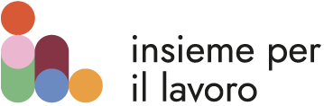

Insieme per il lavoro è un progetto promosso da Comune, Città metropolitana e Arcidiocesi di Bologna, con la partecipazione della Regione Emilia-Romagna. Il network comprende associazioni, i sindacati Cgil, Cisl e Uil, e soggetti non profit che hanno scelto di mettere insieme strumenti e risorse per l’inserimento lavorativo e per l’innovazione sociale nel territorio della Città metropolitana di Bologna, l’ente locale che rappresenta una federazione di 55 comuni e 7 Unioni di comuni. La Convenzione attuativa del Protocollo Insieme per il lavoro prevede inoltre una stretta sinergia con la Fondazione Opera Madonna del Lavoro (Fomal) e la Fondazione Opera dell'Immacolata (Opimm).

Ad aggiungere valore è la fondamentale collaborazione delle imprese per un dialogo costante ed efficace tra domanda e offerta di lavoro.

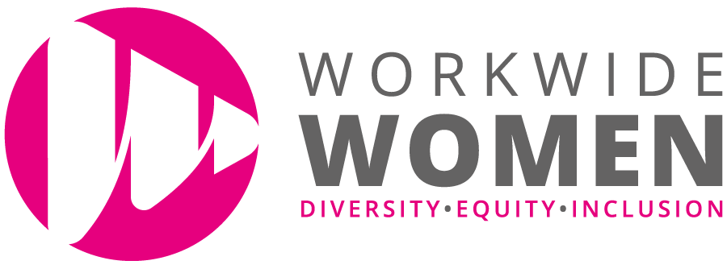

Work Wide Women supporta le aziende fornendo soluzioni innovative in ambito di Diversity, Equity and Inclusion (DEI). L’azienda, nata in Italia nel 2014 con lo scopo di diminuire la disoccupazione femminile e proporre percorsi di innovative reskilling, oggi propone soluzioni innovative nel campo della DEI, sviluppa prodotti formativi online e onsite volti a valorizzare le diversità in azienda e affianca il management nella gestione dei processi inclusivi ed evoluti di Diversity Management proponendo la realizzazione di pratiche inclusive come elementi di innovazione e crescita dell’intero ecosistema aziendale.

Work Wide Women è stata insignita da alcuni prestigiosi riconoscimenti, tra cui il MIA – Miss In Action, il primo acceleratore in Italia per startup e PMI innovative al femminile di Digital Magics e BNL Paribas; il Welcome. Working for Refugee Integration dell’UNHCR, il Premio Innovatori Responsabili realizzato dalla Regione Emilia-Romagna e il Premio Ged – Gender Equality & Diversity, a cura della Commissione regionale per la parità e i diritti delle persone. La CEO Linda Serra ha vinto anche il premio Enel Women in Tech, che Enel Open Innovability ha lanciato con l’obiettivo di promuovere le migliori startup e PMI create e/o gestite da donne.



Bianco Lavoro è un portale completo di informazione sul mondo del lavoro ed offerte di lavoro. È la versione italiana del network internazionale Euspert, presente nei maggiori Paesi europei.



Aulab è la prima Coding Factory Italiana attiva dal 2014 nell’ambito della formazione e dello sviluppo software. Con i suoi corsi online forma risorse nell’ambito IT da collocare in aziende alla ricerca di personale.

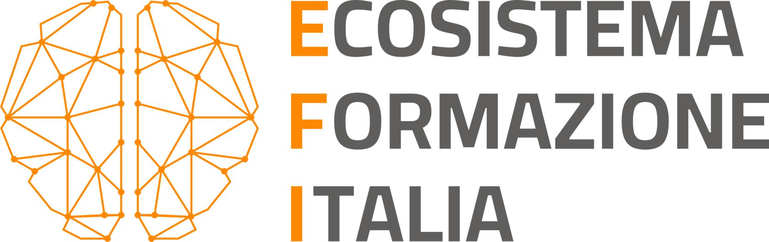

Ecosistema Formazione Italia è un'associazione non profit che favorisce la crescita delle realtà formative creando una rete con altri formatori, enti, L&D, startup e fornitori di servizi per favorire sinergie, opportunità di business e fornire strumenti pratici per lo sviluppo dell'industria.

